GYD10J型振动压路机
GYD10J DOUBLE DRUM VIBRATORY ROLLER
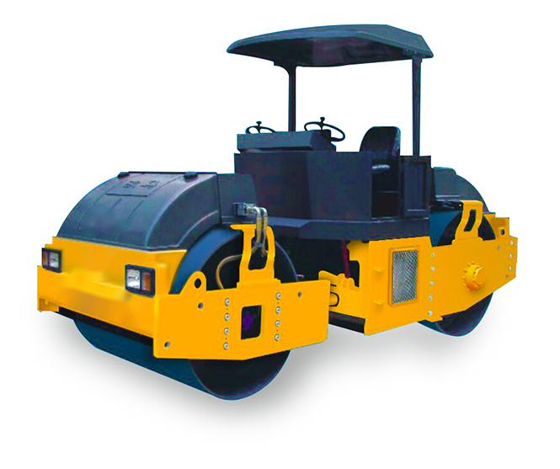
规格型号：GYD10J型振动压路机
Model：GYD10J Double drum vibratory roller
一、适用范围 Application
GYD10J型振动压路机适用于公路维修、市政、乡村道路、停车场、体育场和其他工业场地等一般路面基础和沥青面层的压实。
GYD10J vibratory roller is suitable for the compaction of general pavement foundation and asphalt surface layer such as road maintenance, municipal, rural roads, parking lots, stadiums and other industrial sites.
二、性能特点
1、机械驱动，三档行驶速度；
Mechanical drive, three speeds.
2、液压后轮振动，单频单幅，电控起振，激振力大，压实效率高；
Hydraulic rear wheel vibration, single-frequency single amplitude, electronically controlled starting vibration, large excitation force, high compaction efficiency.
3、液压转向，铰接式车架，操作轻便灵活；
Hydraulic steering, articulated frame, light and flexible operation.
4、配置防腐大容量洒水箱，电控压力喷洒水系统；
Equipped with anti-corrosive large-capacity sprinkler tank, electronically controlled pressure sprinkler system.
5、操纵台及驾驶室可大角度翻起，维护保养触手可得；
The console and cab can be tilted up at a wide angle, so maintenance is within easy reach.
6、双方向盘和操纵设计，便于操作者观察边缘压实；
Dual steering wheel and maneuvering design for easy operator observation of edge compaction.
7、液压元件采用知名品牌，性能可靠；
Hydraulic components adopt well-known brands, reliable performance.
8、标配驾驶室，可选配棚架。
Standard cab with optional canopy.
二、主要技术参数 Main parameters
1、工作质量 Operating weight | 10000 kg
2、振动轮直径 Vibratory drum diameter | 1200 mm
3、压实宽度 Vibratory drum width | 1700 mm
4、静线载荷 Static line pressure | 317 N/cm
5、行驶速度 Travelling speed | Ⅰ 2.5 Ⅱ 5.0 Ⅲ 8.5 km/h
6、爬坡能力 Grade ability | 20%
7、振动频率 Vibratory frequency | 45 Hz
8、理论振幅 Vibratory amplitude | 0.45/0.7 mm
9、激振力 Centrifugal force | 85/100 kN
10、最小离地间隙 Min. Ground clearance | 280 mm
11、最小转弯半径 Min. turning radius | 6500 mm
12、轴距 Wheel base | 3220 mm
13、洒水箱容积 Water tank | 200x2 L
14、燃油箱容积 Fuel tank | 150 L
15、液压油箱 Hydraulic oil tank | 190 L
15、外形尺寸（长×宽×高） Dimension | 4900×2090×2800 mm
16、发动机 Engine | 康明斯 CUMMINS
柴油机型号 Model | 4BT3.9-C100
型式 Type | 4 cylinder in-line，4 stroke，water cooled
标定功率 Rated power | 75 kW
标定转速 Rated speed | 2400 r/min
主要配置说明 Main configuration
序号  S/N | 名 称  ITEM | 规格型号  MODEL | 数量  NO. | 制造商  MANUFACTURER
1 | 柴油机  Engine | 4BT3.9-C100 | 1 | 东风康明斯  CUMMINS
2 | 振动泵  Vibratory pump | P3100（15-14） | 1 | 泊姆克  PERMCO
3 | 振动马达  Vibratory motor | M124（20-54） | 1 | 泊姆克  PERMCO

